社区消防专员巡查登记表
检查时间：2024-03-13 15:07:39

姓名 | 康跃赢
手机号 | 15611914119
详细地址 | 北京市西城区
检查类型 | 其他隐患
描述 | 户内配电箱，入户零线有高温严重碳化痕迹，火线裸露。居民购买空开，回头由物业负责更换，保持跟踪。需做线路回路排查。
检查图片 | 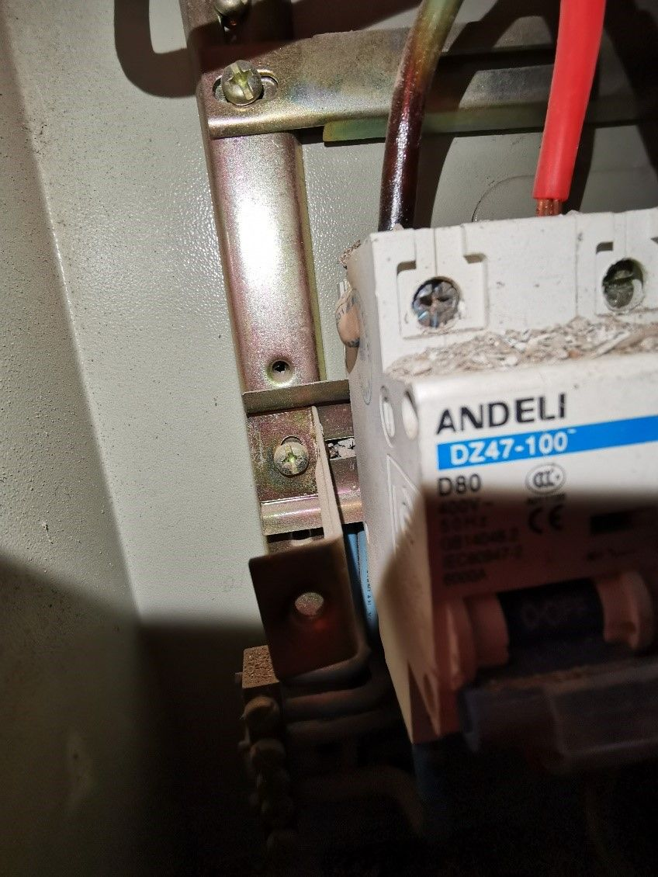
检查视频

